Lab 3
Bước 1. Tạo VM Windows 11 25H2 x64. Khuyến nghị tối thiểu 2 vCPU, 6 GB RAM và 64 GB đĩa. Trong VMware Workstation Pro 26H1, chọn VM > Settings > Network Adapter > Host-only. Sau khi cài Windows và cập nhật KB5124008, tạo snapshot tên LAB3_CLEAN_20260914.
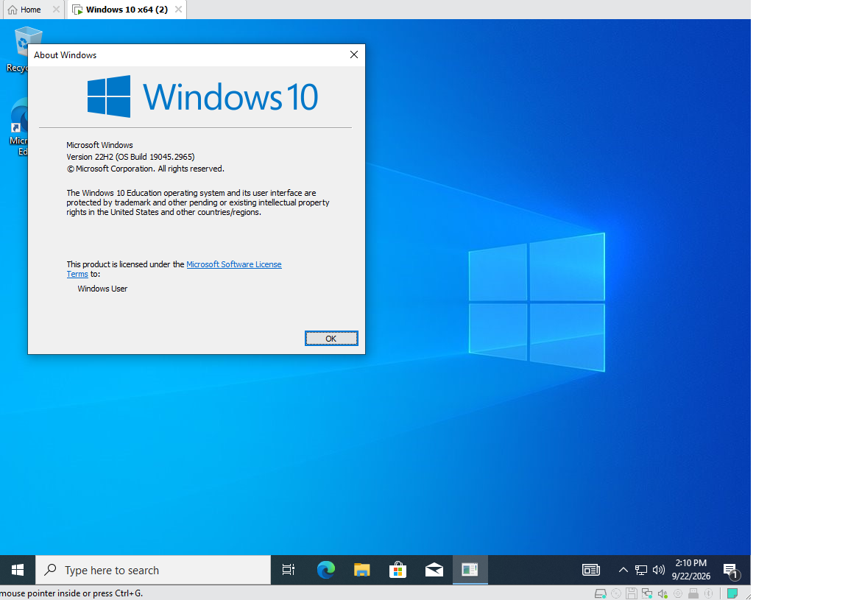
Bước 2. Tạo cấu trúc thư mục bài lab. Mở Start, gõ Windows PowerShell, chọn Run as administrator và chỉ nhập phần lệnh, không nhập dấu nhắc PS C:\...>.
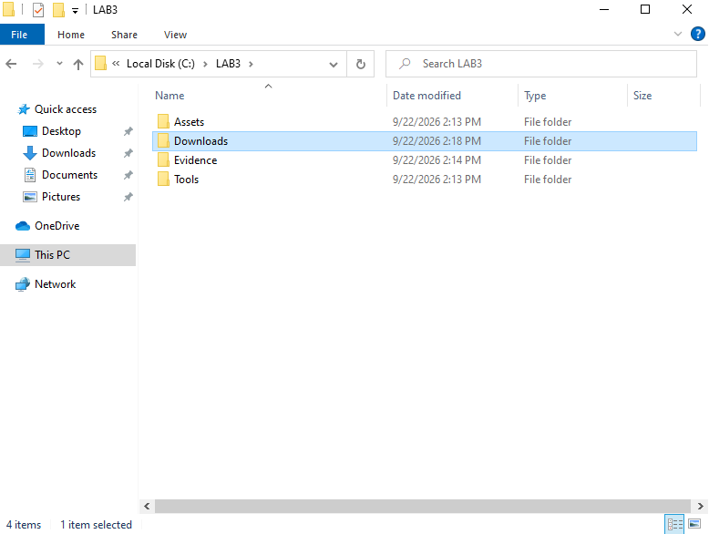
Bước 3. Giải nén gói LAB3_Threats_Assets.zip. Sao chép tệp ZIP do giảng viên cung cấp vào C:\LAB3\Downloads, kiểm tra hash trước khi giải nén. Giá trị phải trùng manifest của bài.
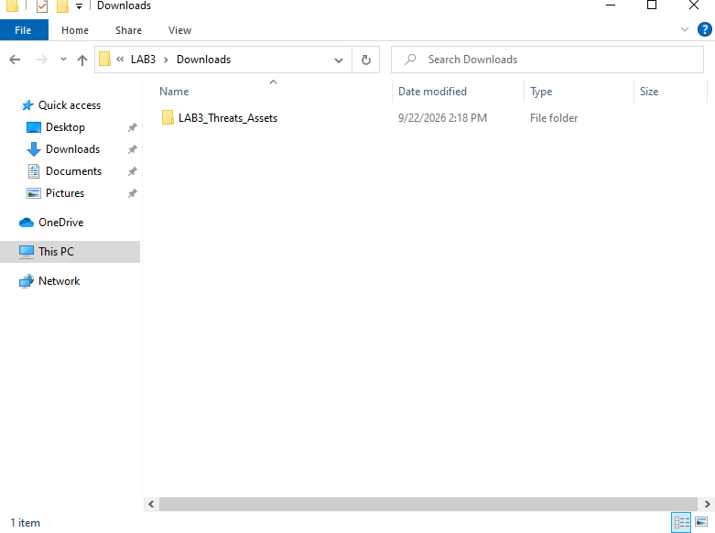
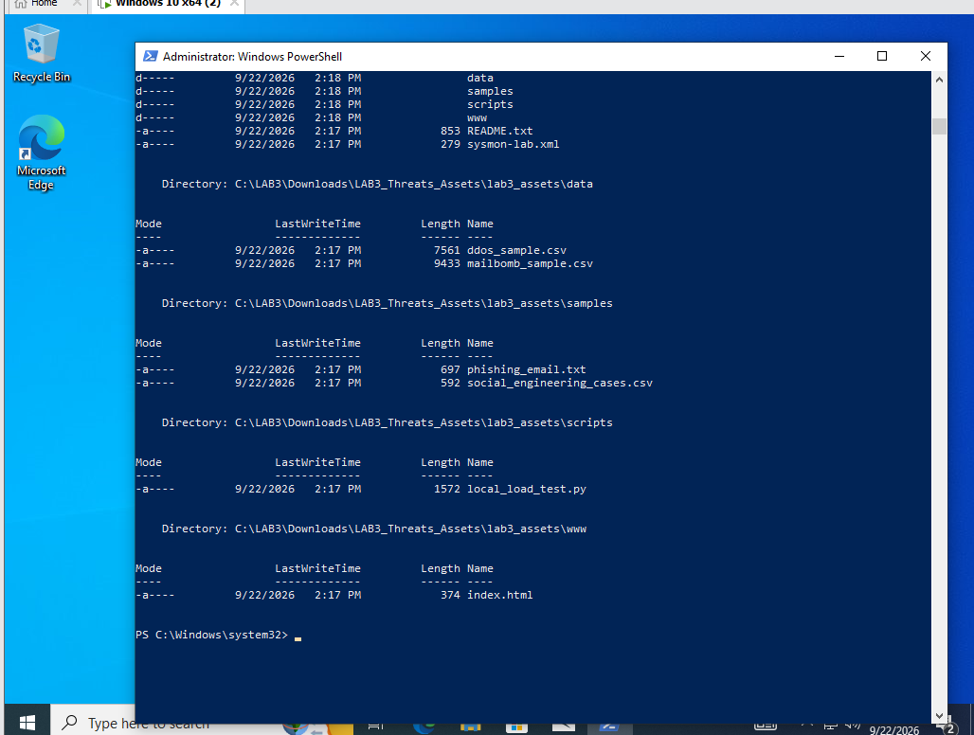
Bước 4. Cài Python 3.14.7 và Wireshark 4.6.8. Nếu phòng máy đã có đúng phiên bản thì không cài lại. Khi trình cài Wireshark hỏi thành phần Npcap, giữ Npcap để có khả năng capture trên Windows.
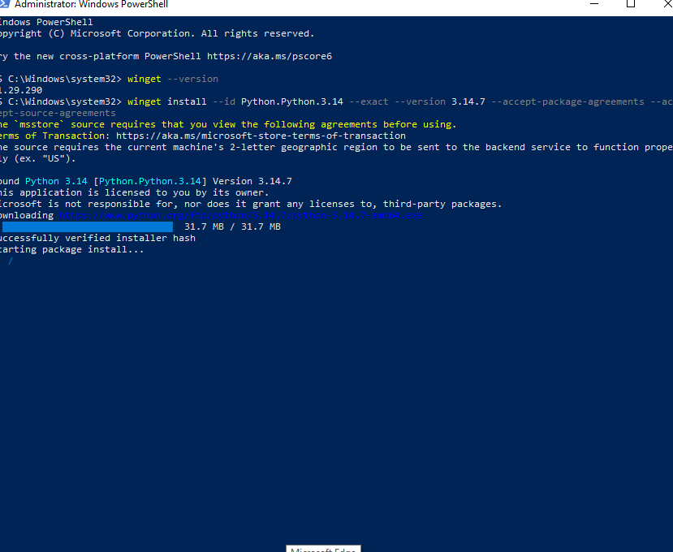
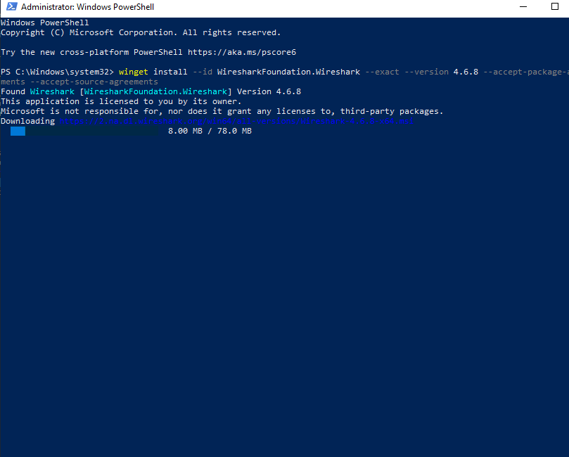
Bước 5. Tải bộ Sysinternals từ máy chủ Microsoft. Chỉ dùng ba URL download.sysinternals.com dưới đây; không dùng mirror hoặc executable do người khác chia sẻ.
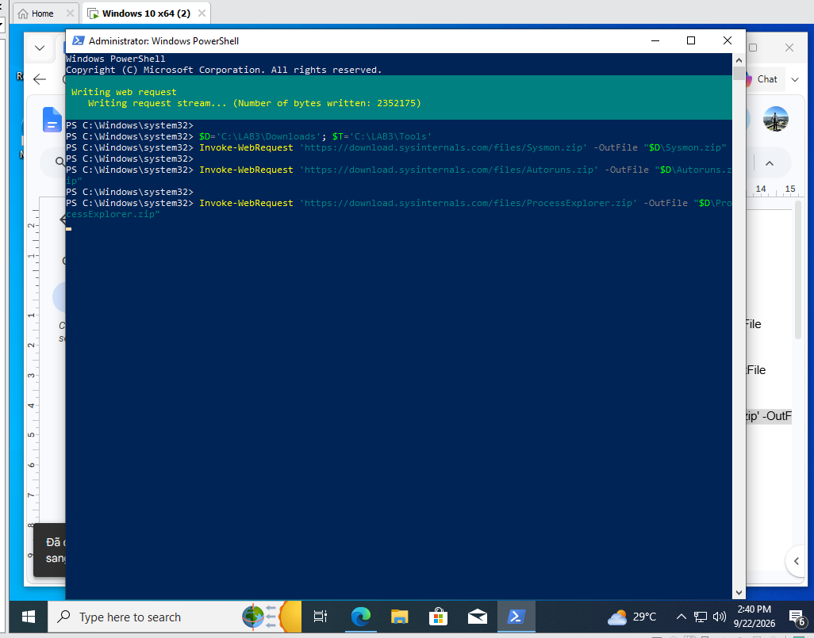
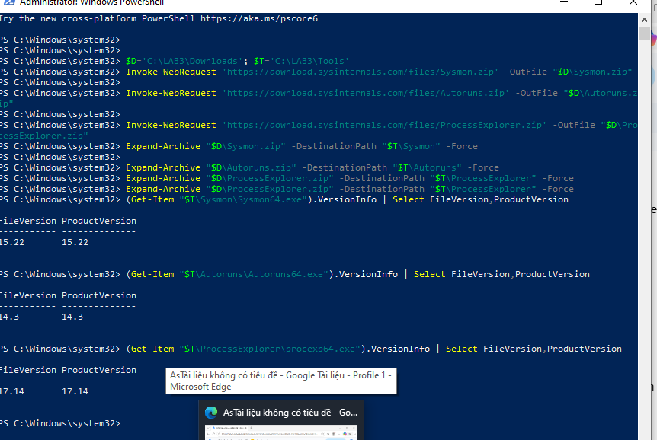
B. THỰC HÀNH
0. Baseline trước khi tạo tình huống
Baseline là trạng thái tham chiếu để phân biệt thay đổi do bài lab với trạng thái đã tồn tại trên máy. Chạy toàn bộ khối lệnh sau trước khi tạo EICAR, tài khoản thử nghiệm, persistence hoặc HTTP server.
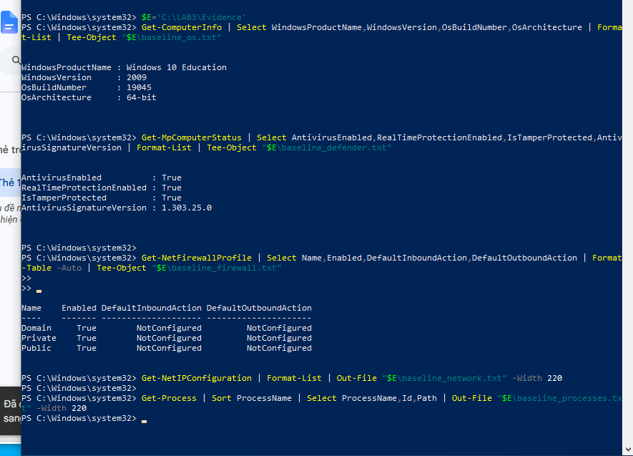

1. Tình huống 1 – Xác định tài sản, lỗ hổng, mối đe dọa và rủi ro
Sinh viên lập risk register trước khi thao tác kỹ thuật. Mỗi hàng phải gắn với một tài sản của chính VM lab và chỉ ra mối quan hệ Asset → Vulnerability → Threat → Risk → Control. Sau đó phân loại nguồn đe dọa theo năm nhóm trong bài học.
ID | Tình huống | Phân loại | Giải thích ngắn
1 | Nhân viên xóa nhầm tệp cấu hình đang dùng | Hành động vô ý | Không có chủ đích gây hại — do sơ suất, bất cẩn của người dùng hợp lệ trong quá trình thao tác bình thường.
2 | Người có ác ý cài phần mềm thu thập dữ liệu | Hành động cố ý | Có chủ đích rõ ràng (cài spyware để thu thập dữ liệu trái phép) — đây là hành vi tấn công có mục đích, không phải sơ suất.
3 | Mất điện kéo dài làm dịch vụ dừng và file chưa ghi bị mất | Thảm họa tự nhiên | Mất điện là sự kiện môi trường/hạ tầng nằm ngoài kiểm soát trực tiếp của con người trong hệ thống, thuộc nhóm yếu tố tự nhiên/môi trường tác động đến tính sẵn sàng.
4 | Ổ đĩa hỏng hoặc dịch vụ treo do lỗi phần mềm | Lỗi kỹ thuật | Nguyên nhân xuất phát từ khiếm khuyết/hỏng hóc của phần cứng hoặc phần mềm (bug, hao mòn thiết bị), không do con người thao tác sai hay chủ đích.
5 | Tổ chức không áp dụng chính sách backup/patching dù đã có yêu cầu | Lỗi quản lý | Đây là thất bại ở cấp độ tổ chức/quy trình — có chính sách nhưng không thực thi, thuộc trách nhiệm quản trị/quản lý rủi ro, không phải lỗi kỹ thuật hay hành vi cá nhân đơn lẻ.

2. Tình huống 2 – Mã độc: kiểm chứng chu trình phát hiện bằng EICAR EICAR Standard Anti-Virus Test File là chuỗi kiểm thử an toàn được các sản phẩm chống mã độc nhận biết. Tình huống này chỉ kiểm tra detection/quarantine và cách lưu bằng chứng; nó không chứng minh VM có malware thật.

Bước 1. Xác minh Defender đang bảo vệ theo thời gian thực.
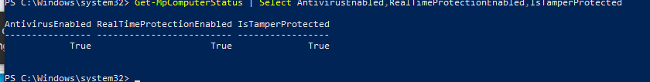
Bước 2. Tạo tệp kiểm thử EICAR trong thư mục Evidence. Defender có thể chặn ngay khi Set-Content ghi tệp; đó là kết quả mong đợi.
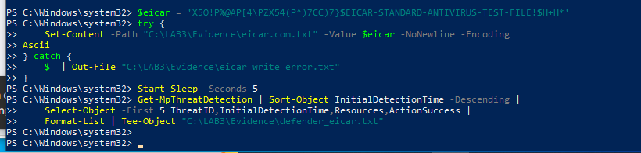
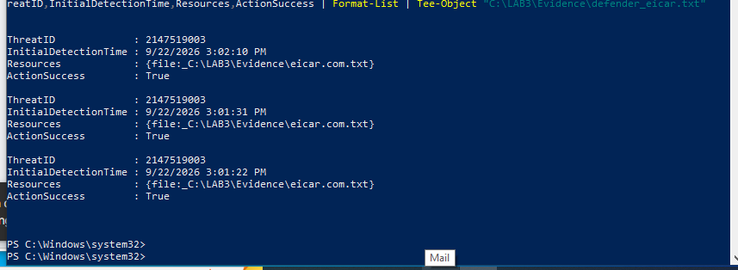
3. Tình huống 3 – Tấn công mật khẩu và nguy cơ keylogging
Bước 1. Bật Audit Logon success/failure bằng GUID của subcategory Logon và tạo tài khoản lab3user.
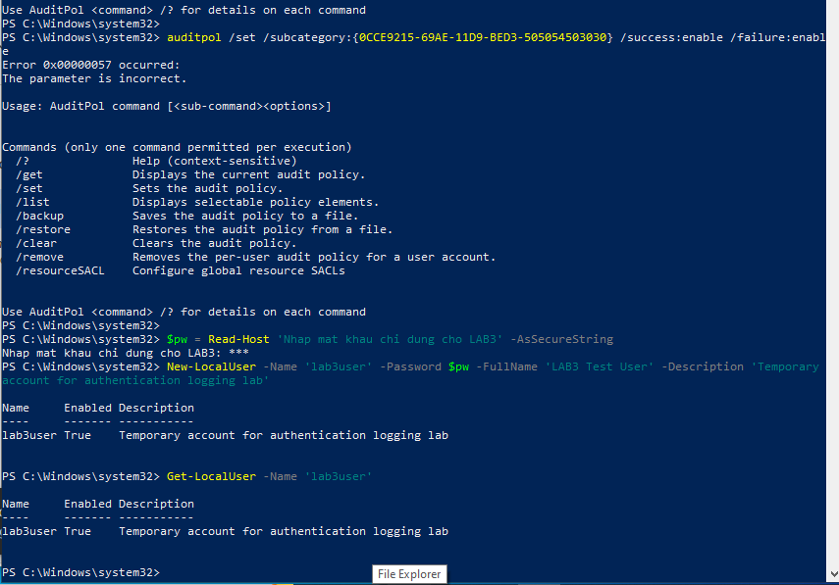
Bước 2. Sinh lần đăng nhập thành công. Chạy lệnh bên dưới, nhập mật khẩu LAB3 khi runas hỏi. Trong cửa sổ Command Prompt mới, chạy whoami rồi đóng cửa sổ.
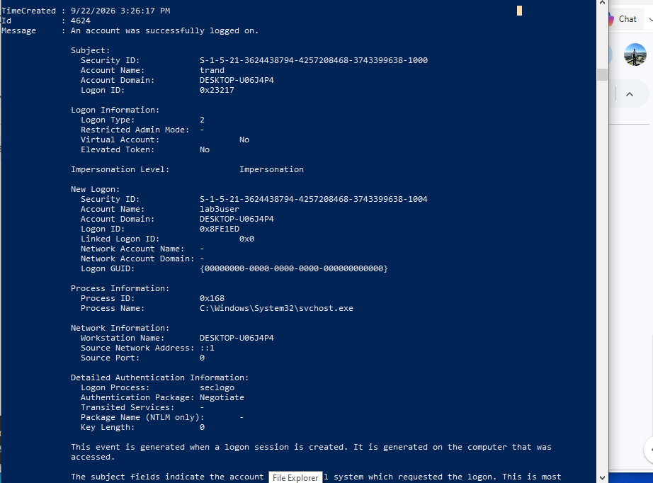

Bước 3. Sinh hai lần đăng nhập thất bại có kiểm soát. Chạy lại runas hai lần và cố ý nhập sai mật khẩu. Không tự động hóa số lần thử.
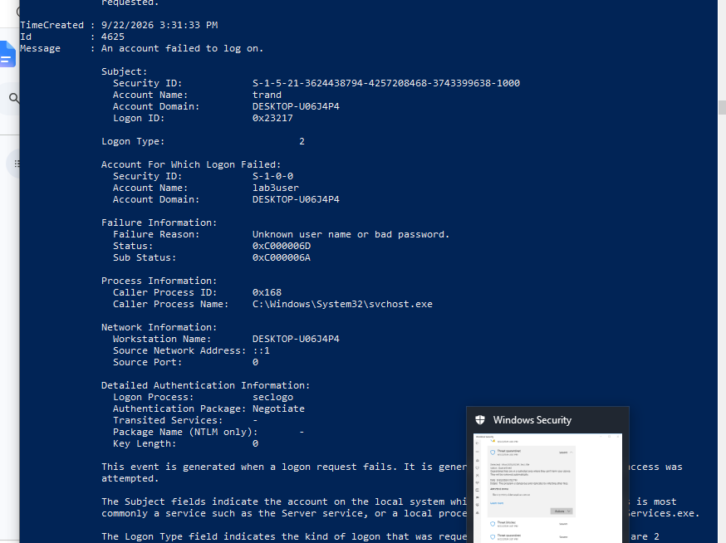

Bước 4. Thu Security log trong 20 phút gần nhất.
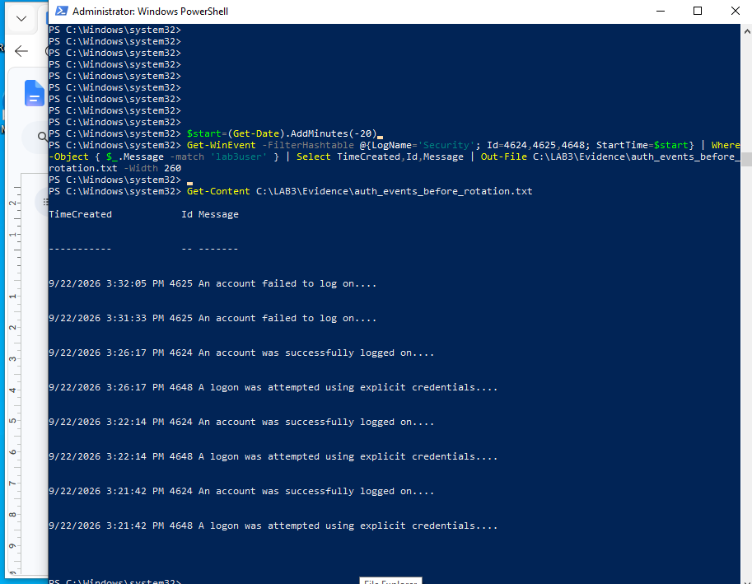
Bước 5. Mở Event Viewer để kiểm tra bằng giao diện. Win+R > eventvwr.msc > Windows Logs > Security > Filter Current Log... > nhập 4624,4625,4648. Chọn các event có lab3user và đối chiếu timestamp.
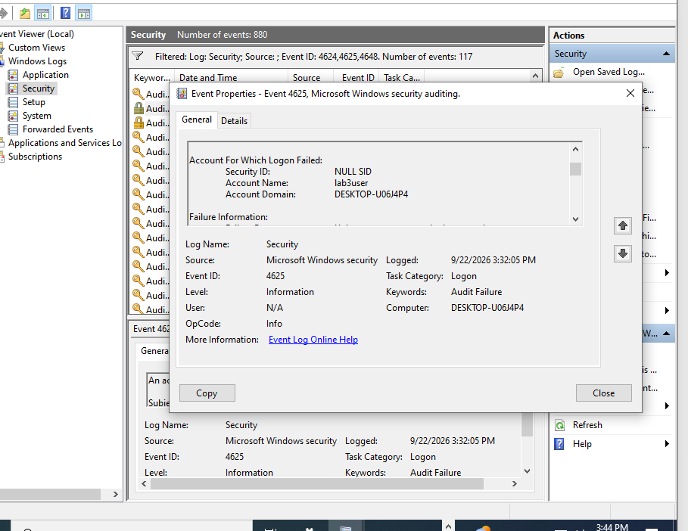
Bước 6. Đổi mật khẩu của lab3user và kiểm chứng. Dùng SecureString. Sau đó thử runas với mật khẩu trước khi đổi (phải thất bại) và mật khẩu sau khi đổi (phải thành công).
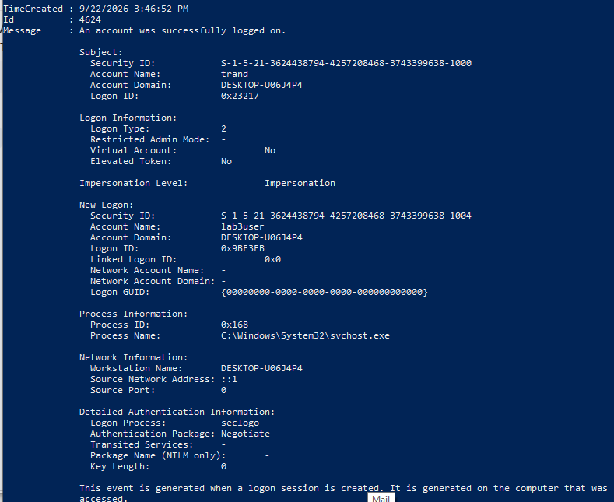
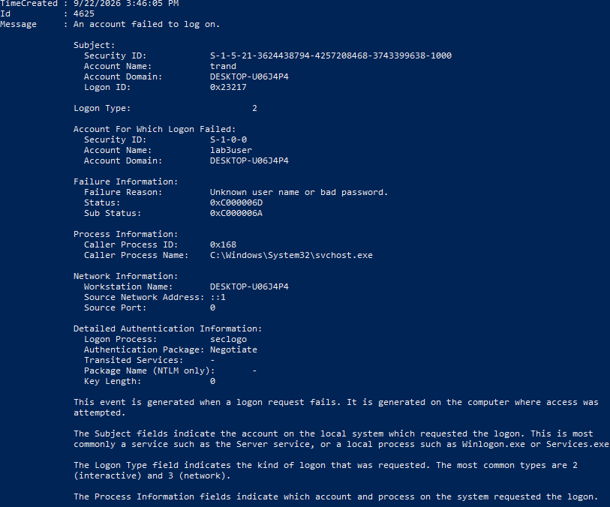

4. Tình huống 4 – Backdoor: nhận diện persistence và dịch vụ lắng nghe không được phê duyệt
4.1. Cài Sysmon và thu baseline Autoruns
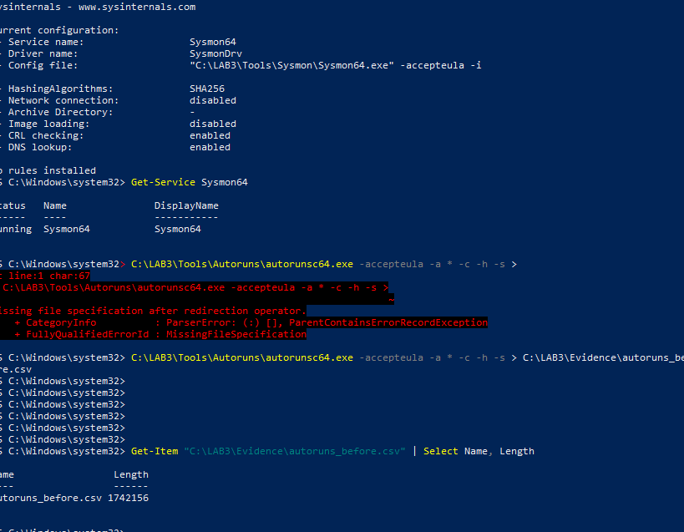
Bước 1. Mở Event Viewer để xác nhận Sysmon. Win+R > eventvwr.msc > Applications and Services Logs > Microsoft > Windows > Sysmon > Operational. Tạo một tiến trình Notepad rồi refresh; phải thấy Event ID 1.
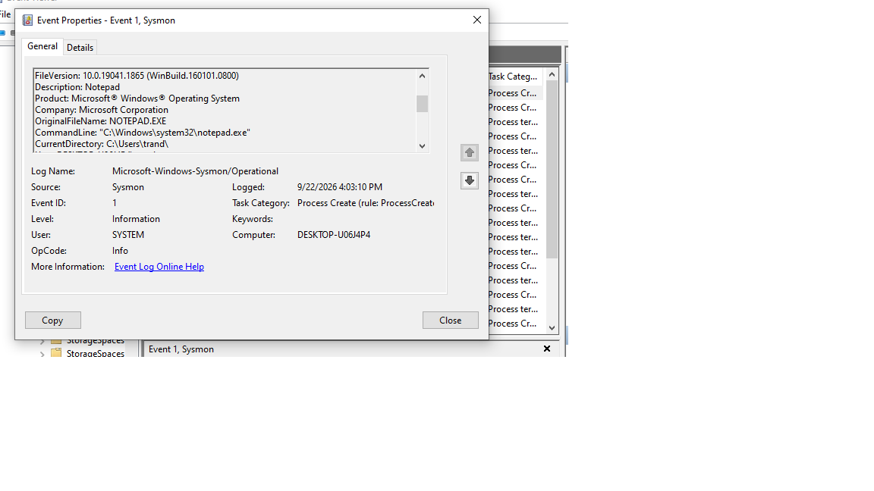
4.2. Tạo persistence lành tính và kiểm tra sau logon
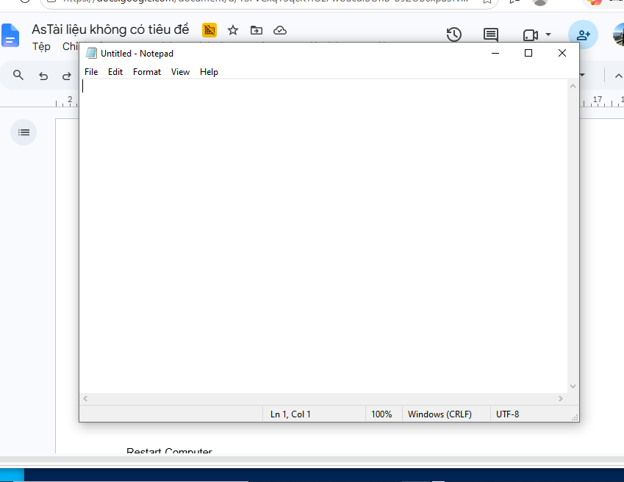
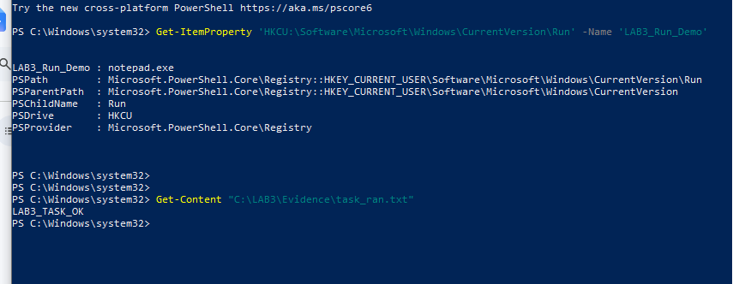
Bước 2. Mở Autoruns. Chạy C:\LAB3\Tools\Autoruns\Autoruns64.exe bằng Run as administrator > tab Logon. Tìm LAB3_Run_Demo. Kiểm tra cột Entry, Description, Publisher, Image Path và Timestamp; không xóa mục khác.
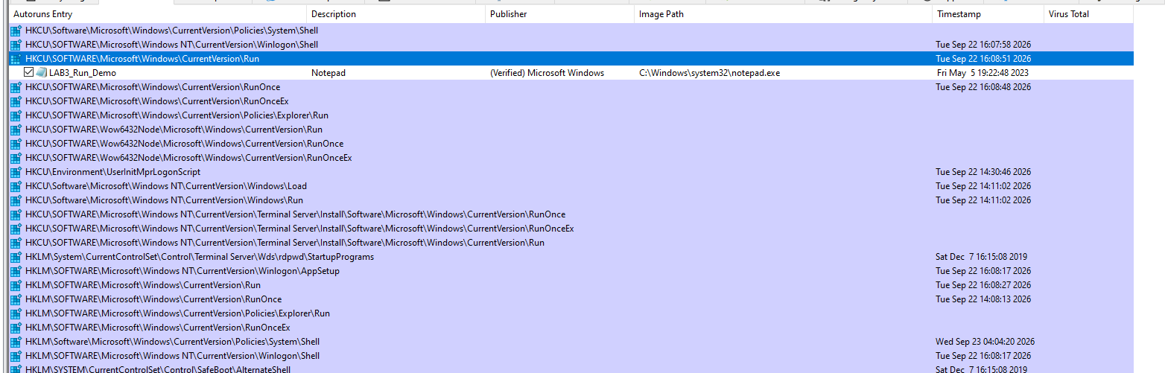

Bước 3. Truy vấn Sysmon cho Registry và process liên quan.
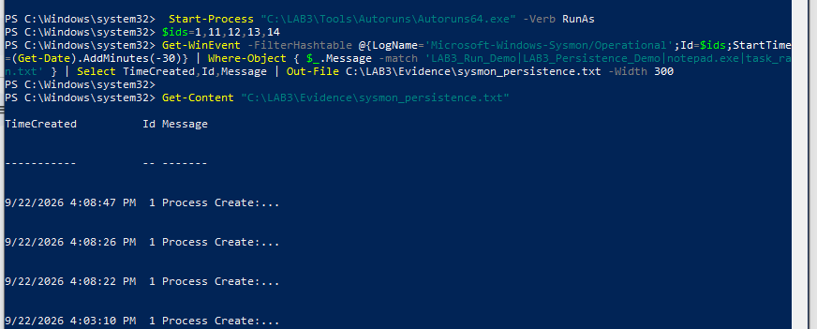
4.3. Tạo listener chỉ trên loopback và ánh xạ về tiến trình
Bước 4. Mở một cửa sổ PowerShell không cần quyền admin và chạy HTTP server cục bộ. Giữ cửa sổ này mở trong TH4–TH6.
Bước 5. Ở cửa sổ PowerShell khác, xác minh cổng lắng nghe và PID.
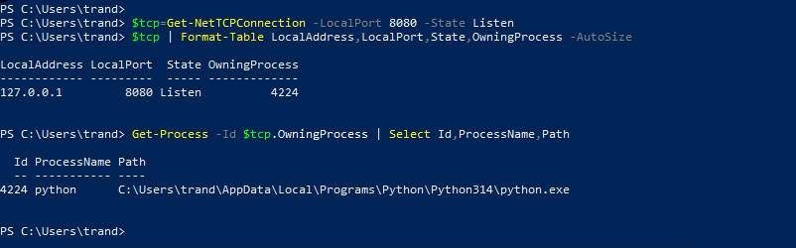
Bước 6. Mở Process Explorer 17.14 bằng Run as administrator. Tìm PID vừa xác định, mở Properties để ghi Image, Command line, User và Verified Signer nếu có. Kết luận listener này là dịch vụ LAB được phê duyệt vì bind 127.0.0.1, có lệnh khởi chạy xác định và có bằng chứng tạo bởi chính sinh viên; không kết luận chỉ dựa vào việc “có cổng mở”.
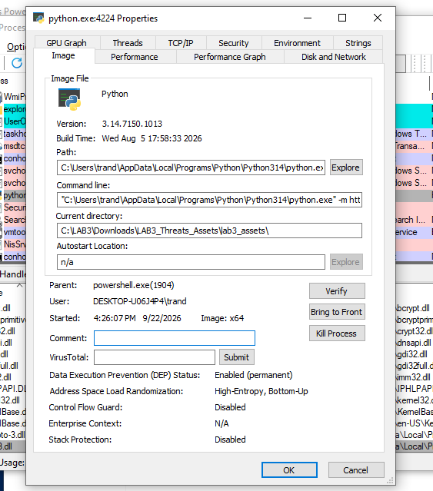
5. Tình huống 5 – Sniffing, MITM và Spoofing: quan sát HTTP so với HTTPS
Bước 1. Mở Wireshark 4.6.8 và chọn interface loopback. Trên Windows/Npcap, chọn Adapter for loopback traffic capture hoặc interface tương ứng với 127.0.0.1. Bắt đầu capture.

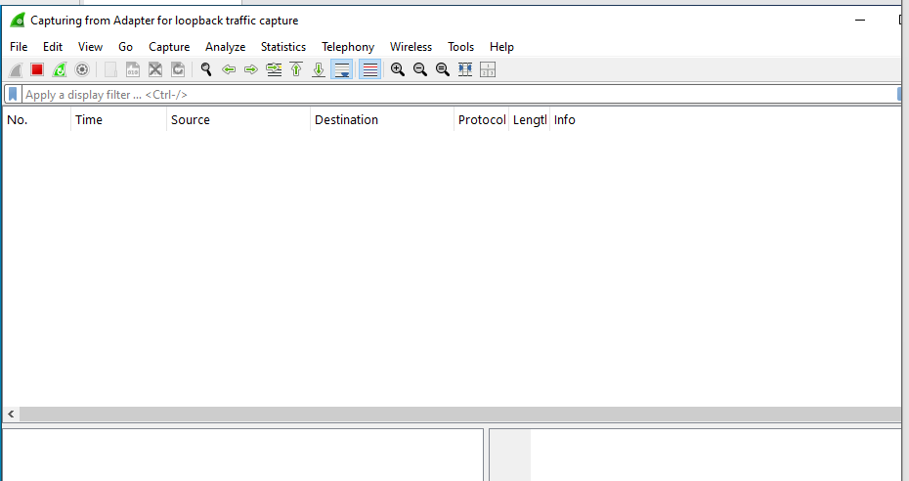
Bước 2. Tạo một HTTP request có chuỗi huấn luyện trong URL. Không dùng dữ liệu thật.
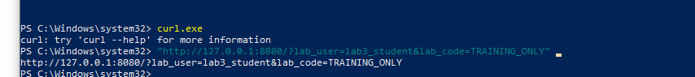

Bước 3. Trong Display Filter của Wireshark nhập bộ lọc bên dưới. Chọn packet HTTP GET và quan sát Request URI trong Packet Details.

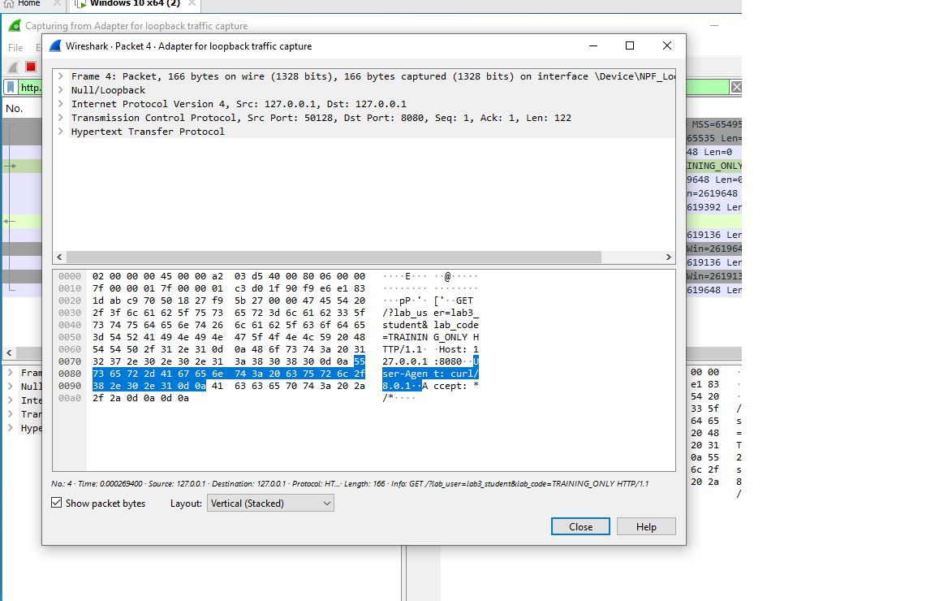
Bước 4. So sánh với HTTPS. Tạm chuyển VM sang NAT nếu cần Internet, bắt capture trên NIC hoạt động, rồi chạy lệnh dưới. Sau khi capture xong, chuyển VM về Host-only.
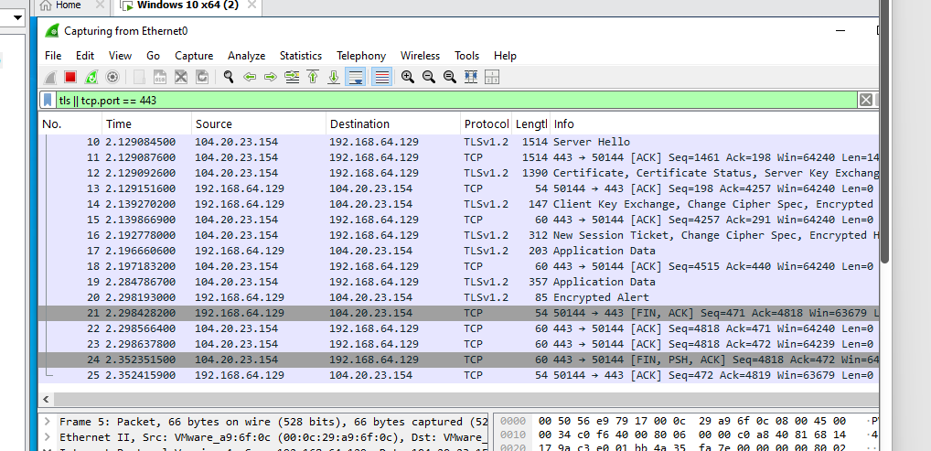
6. Tình huống 6 – DoS, DDoS và Mail Bombing
6.1. DoS – tải cục bộ có giới hạn
Bước 1. Đảm bảo HTTP server 127.0.0.1:8080 của TH4 vẫn đang chạy. Mở Task Manager hoặc Process Explorer để quan sát python.exe.
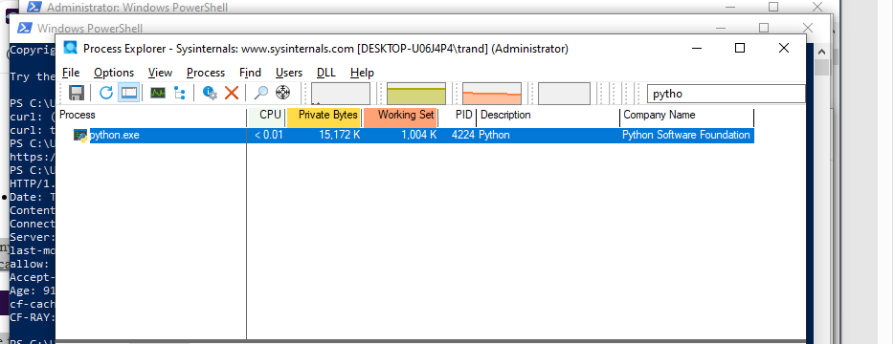
Bước 2. Chạy script có giới hạn 50 request, 5 worker. Script được hard-code 127.0.0.1:8080 và không nhận URL từ tham số.
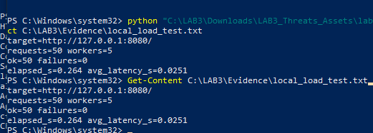
6.2. DDoS – phân tích dataset nguồn phân tán
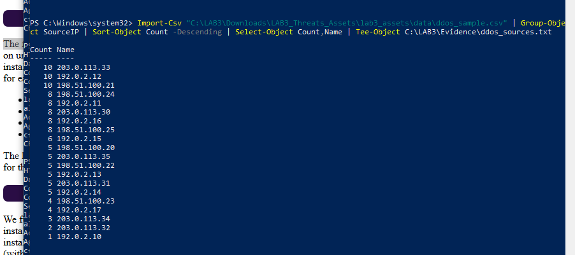
6.3. Mail bombing – phân tích log email offline
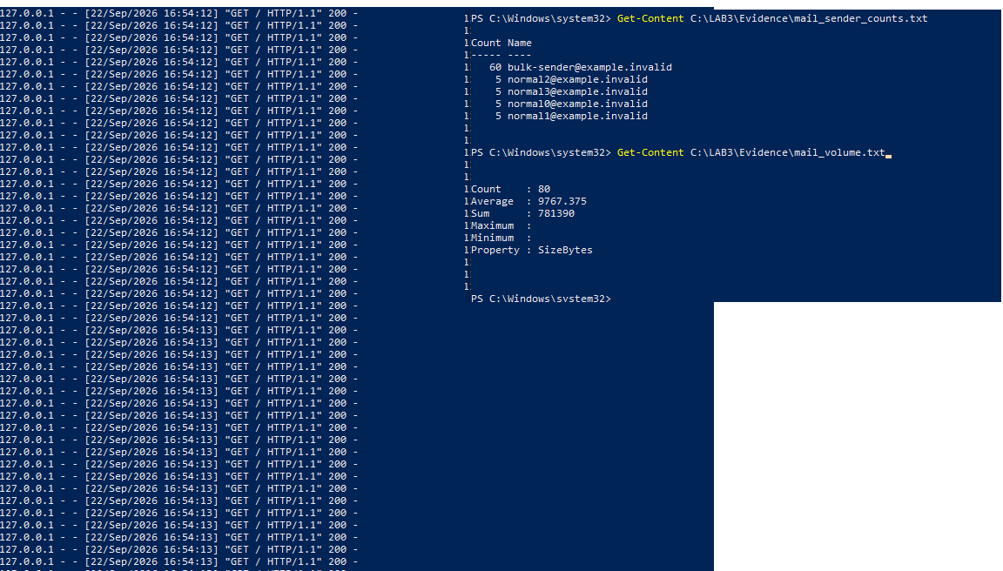

7. Tình huống 7 – Social Engineering, Phishing và Spear Phishing
Bước 1. Mở mẫu email huấn luyện bằng Notepad.
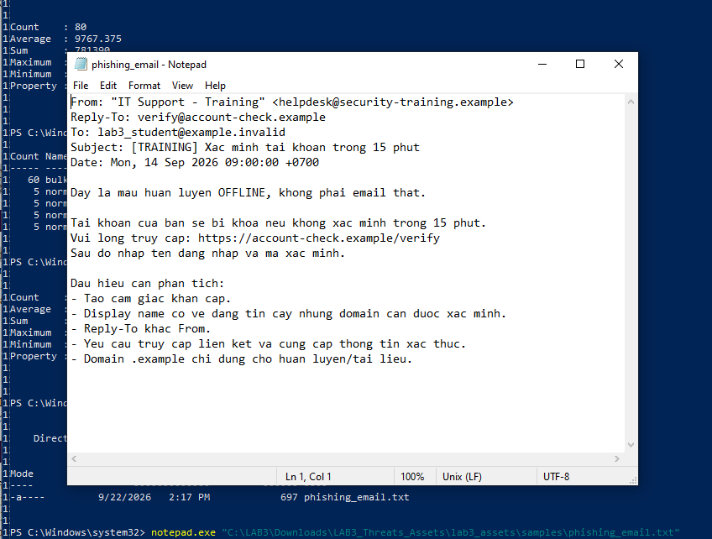

Bước 2 — Phân loại các tình huống Social Engineering trong CSV:
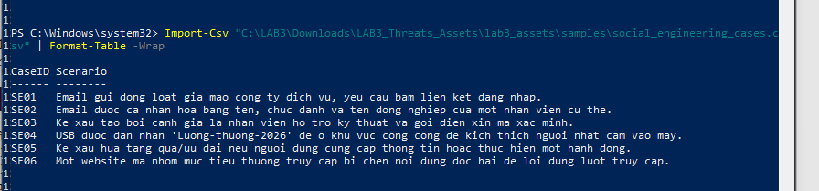
8. Cô lập, cleanup, phục hồi và kiểm tra lại
Bước 1. Thu baseline Autoruns sau cleanup và so sánh.

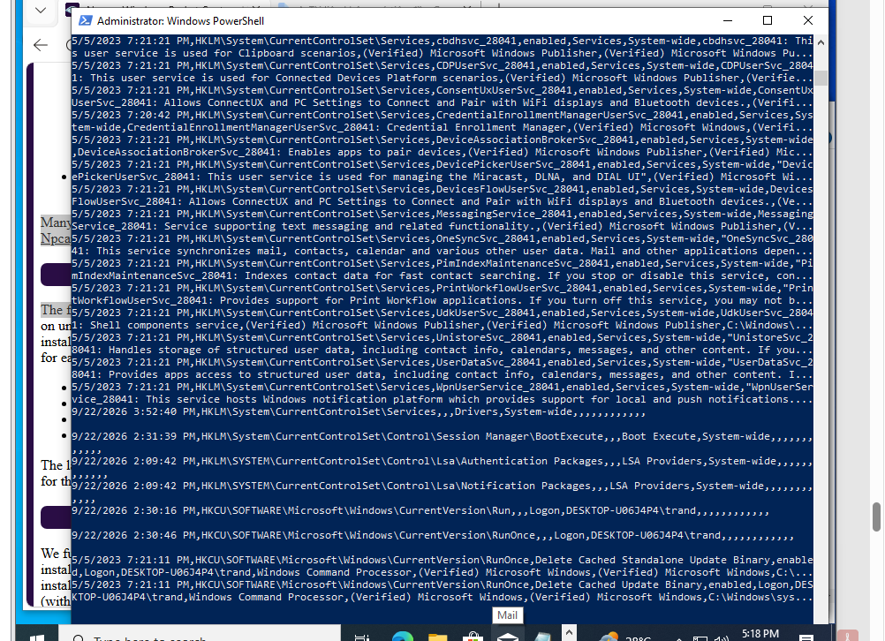
Bước 2. Tính SHA-256 cho toàn bộ bằng chứng.
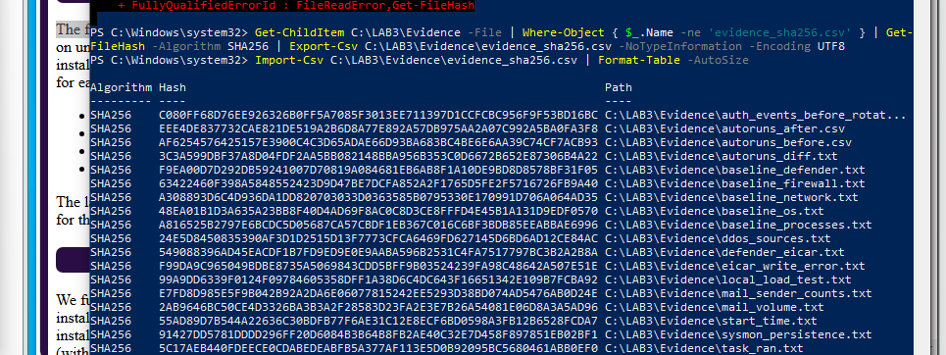

Câu hỏi:
- Ví dụ thực tế trên VM phòng lab: Asset là cơ sở dữ liệu tài khoản và mật khẩu người dùng lab3user lưu trữ trên máy. Vulnerability là tài khoản lab3user đặt mật khẩu ngắn, đơn giản và cổng RDP (3389) đang mở công khai. Threat là kẻ tấn công từ bên ngoài internet có khả năng dò quét mạng để tìm các máy chủ mở RDP. Risk là khả năng kẻ tấn công quét trúng VM, đoán ra mật khẩu yếu và chiếm quyền điều khiển làm lộ toàn bộ dữ liệu. Attack là hành động kẻ tấn công chạy công cụ Hydra thực hiện dò mật khẩu trực tiếp vào VM qua cổng 3389.
- Phân loại 5 tình huống ở TH1:
- Hành động vô ý: Người dùng nhấp nhầm liên kết độc hại trong thư rác hoặc xóa nhầm tệp hệ thống.
- Hành động cố ý: Nhân viên cố tình copy dữ liệu nhạy cảm ra USB hoặc cài đặt phần mềm gián điệp.
- Thảm họa tự nhiên: Sét đánh gây cháy nổ phòng máy chủ hoặc lũ lụt làm ngập thiết bị.
- Lỗi kỹ thuật: Ổ cứng hỏng đột ngột, nguồn điện chập cháy hoặc hệ điều hành bị lỗi màn hình xanh (BSOD).
- Lỗi quản lý: Thiếu quy trình sao lưu dữ liệu, không cập nhật chính sách mật khẩu hoặc không phân quyền truy cập phù hợp. Tiêu chí phân loại: Dựa trên tác nhân gây ra sự cố (người, tự nhiên, thiết bị) và ý chí/mục đích của tác nhân đó (vô tình, cố ý, lỗi vận hành/thiết kế).
- Tệp EICAR chứng minh Microsoft Defender đang hoạt động bình thường, các tính năng quét cơ bản và cơ chế phát hiện dựa trên chuỗi nhận dạng (signature-based) vận hành tốt. Tuy nhiên, EICAR không chứng minh được máy tính an toàn trước các loại malware thực tế, đặc biệt là mã độc mới (zero-day), mã độc bị mã hóa/xáo trộn (obfuscated), hay các kỹ thuật tấn công không dùng file (fileless attack).
- Không được tắt Microsoft Defender/EDR để “cho mẫu chạy” vì việc này làm mất hoàn toàn lớp phòng thủ endpoint, tạo vùng trống an ninh cho mã độc lây lan ra toàn mạng và làm gián đoạn việc ghi lại log sự cố. Quy trình xử lý đúng khi phần mềm hợp lệ bị chặn gồm:
- Tiếp nhận phản ánh và xác minh tính hợp lệ của tệp (kiểm tra chữ ký số, nhà phát triển, hash tệp trên VirusTotal/Sandbox).
- Cấu hình ngoại lệ (Exclusion/Allowlist) chính xác theo Hash hoặc đường dẫn tệp trên hệ thống quản lý tập trung EDR.
- Cho phép tệp hoạt động lại và tiếp tục giám sát hành vi tiến trình.
- So sánh 3 dạng tấn công:
- Brute Force Attack: Dữ liệu đầu vào là toàn bộ các chuỗi ký tự ngẫu nhiên thử theo quy luật. Phát hiện qua lượng lớn sự kiện đăng nhập thất bại (Event ID 4625) trong thời gian ngắn. Giảm thiểu bằng chính sách khóa tài khoản (Account Lockout Policy), CAPTCHA và MFA.
- Dictionary Attack: Dữ liệu đầu vào là danh sách các từ khóa, mật khẩu phổ biến được chuẩn bị sẵn. Phát hiện qua chuỗi các lần thử đăng nhập thất bại liên tiếp với các chuỗi từ có nghĩa khác nhau. Giảm thiểu bằng quy định mật khẩu phức tạp (không chứa từ trong từ điển) và MFA.
- Key Logger Attack: Dữ liệu đầu vào là thao tác gõ bàn phím thực tế của người dùng. Phát hiện qua việc quét tiến trình lạ, phát hiện API Hooking hoặc lưu lượng mạng bất thường gửi ra ngoài. Giảm thiểu bằng phần mềm EDR/AV, trình quản lý mật khẩu (tự động điền), FIDO2/Passkey và bàn phím ảo.
- Giải thích trạng thái xác thực của lab3user qua Event Log:
- Trước khi đổi mật khẩu (nhập đúng mật khẩu cũ): Hệ thống ghi nhận Event ID 4624 (Logon Success), thể hiện quá trình xác thực thành công và phiên làm việc được khởi tạo.
- Sau khi đổi mật khẩu (vẫn dùng mật khẩu cũ): Hệ thống ghi nhận Event ID 4625 (Logon Failure), chỉ ra quá trình xác thực thất bại do thông tin đăng nhập không hợp lệ.
- Khi người dùng hoặc ứng dụng thực hiện yêu cầu xác thực bằng thông tin đăng nhập được chỉ định rõ ràng: Hệ thống tạo Event ID 4648 (Explicit Credentials Logon), ghi nhận tiến trình đang nạp thông tin tài khoản lab3user để đăng nhập.
- Mật khẩu dài và phức tạp không ngăn được keylogging vì keylogger ghi lại trực tiếp các tín hiệu đầu vào từ bàn phím vật lý hoặc API hệ điều hành trước khi mật khẩu được mã hóa hay gửi đi.
- MFA thông thường: Bổ sung lớp xác thực thứ hai, nhưng vẫn có thể bị vượt qua nếu người dùng bị phish cả mã OTP hoặc bị chiếm Session Cookie.
- Push MFA: Tăng sự tiện lợi khi xác thực, nhưng dễ bị khai thác qua tấn công Push Spam (MFA Fatigue) khiến người dùng vô tình bấm chấp nhận.
- FIDO2/Passkey: Chống phishing tuyệt đối nhờ gắn liền với tên miền thực tế (domain-bound) và xác thực bằng khóa bất đối xứng, nhưng phụ thuộc vào thiết bị phần cứng và phức tạp trong khôi phục khi mất thiết bị.
- Một cổng đang ở trạng thái Listen không đủ để kết luận có backdoor, vì nhiều dịch vụ hợp lệ của hệ điều hành (như RDP, WinRM, RPC) cũng mở cổng lắng nghe. Ít nhất 4 bằng chứng phải tương quan bao gồm: Tiến trình (PID) và đường dẫn thực thi của tệp đang mở cổng; Chuỗi lệnh khởi chạy (Command Line) cùng tiến trình cha (Parent Process); Chữ ký số (Digital Signature/Publisher) của tệp; Các kết nối mạng ra bên ngoài (Established connections) tới các địa chỉ IP/Domain lạ.
- Run value (HKCU\...\Run) tạo persistence bằng cách tự động chạy ứng dụng mỗi khi người dùng đăng nhập Windows. Scheduled Task tạo persistence bằng cách kích hoạt ứng dụng theo khung giờ hoặc sự kiện hệ thống định sẵn. Phải kiểm tra kỹ tên, đường dẫn, publisher, command line và context trước khi xóa vì kẻ tấn công thường đặt tên giả mạo dịch vụ hệ thống (VD: svchost.exe đặt ở thư mục tạm), chỉnh sửa tham số lệnh để nạp mã độc, hoặc chạy dưới quyền SYSTEM. Việc kiểm tra giúp tránh xóa nhầm các entry hợp lệ làm hỏng hệ thống và đảm bảo gỡ bỏ tận gốc mã độc.
- So sánh DoS và DDoS: local_load_test.py minh họa cho DoS (tấn công từ một nguồn IP đơn lẻ nhằm làm kiệt quệ tài nguyên dịch vụ local), trong khi ddos_sample.csv thể hiện DDoS (lưu lượng tấn công xuất phát từ mạng lưới phân tán gồm nhiều IP khác nhau). DDoS khó chặn bằng một rule IP đơn giản vì lượng truy cập đến từ hàng ngàn IP nguồn khác nhau; nếu chặn từng IP thì không chặn kịp, còn nếu chặn dải IP lớn sẽ gây ảnh hưởng đến người dùng hợp lệ.
- Mail bombing ảnh hưởng trực tiếp và chủ yếu đến tính sẵn sàng (Availability) của hệ thống email và dung lượng lưu trữ. Từ mailbomb_sample.csv, hai chỉ số phù hợp để phát hiện bất thường là: Tần suất email gửi đến trong một khoảng thời gian ngắn (Email Rate/Volume) và Mức độ trùng lặp về tiêu đề/dung lượng giữa các email (Subject/Size Pattern).
- Sniffing hợp pháp khi quản trị viên dùng để giám sát lưu lượng, chẩn đoán sự cố mạng hoặc phát hiện xâm nhập (IDS). Sniffing bất hợp pháp khi kẻ tấn công nghe lén mạng công cộng để đánh cắp mật khẩu, cookie và dữ liệu cá nhân. Sự khác biệt trong hai file capture: File capture HTTP hiển thị toàn bộ văn bản rõ (Plaintext) chứa Username, Password và nội dung dữ liệu. File capture HTTPS chỉ hiển thị các gói tin TLS mã hóa (Application Data), hoàn toàn không thể đọc được nội dung bên trong.
- Phân tích bối cảnh MITM:
- Email Hijacking: Kẻ tấn công can thiệp vào luồng truyền thư để đọc lén hoặc chỉnh sửa nội dung email trước khi tới người nhận.
- Wi-Fi Eavesdropping: Kẻ tấn công dựng Access Point giả hoặc bật card mạng ở chế độ promiscuous để nghe lén lưu lượng Wi-Fi chưa mã hóa.
- Session Hijacking: Kẻ tấn công đánh cắp Session Cookie hợp lệ để mạo danh phiên làm việc của nạn nhân.
- IP/DNS/HTTPS Spoofing: Kẻ tấn công giả mạo IP, làm sai lệch bản ghi DNS hoặc cấp chứng chỉ giả để bẻ hướng truy cập. Kỹ thuật HTTPS Spoofing (hoặc IP Spoofing trên diện rộng) không được thực hiện chủ động trong lab vì đòi hỏi can thiệp hạ tầng chứng thực CA thực tế, phức tạp và dễ gây đứt gãy kết nối mạng toàn bộ hệ thống lab.
- Cơ chế giảm rủi ro MITM: HTTPS mã hóa nội dung giao tiếp giữa trình duyệt và server; HSTS ép trình duyệt luôn dùng HTTPS để chống hạ cấp giao thức (SSL Stripping); VPN tạo đường hầm mã hóa toàn bộ lưu lượng từ thiết bị đến gateway. Hai rủi ro các biện pháp này không tự giải quyết được: Thiết bị endpoint bị nhiễm keylogger/malware (dữ liệu bị thu thập trước khi mã hóa) và Người dùng bị lừa truy cập vào trang Phishing có cài HTTPS hợp lệ.
- Phân biệt Spoofing và biện pháp kiểm soát:
- IP Spoofing: Giả mạo địa chỉ IP nguồn trong IP Header. Biện pháp kiểm soát: Cấu hình Ingress/Egress Filtering (Unicast RPF) trên Router/Firewall.
- DNS Spoofing: Trả về IP giả mạo cho một tên miền hợp lệ. Biện pháp kiểm soát: Sử dụng giao thức DNSSEC hoặc DoH/DoT và kiểm tra log DNS Server.
- Website/Domain Spoofing: Tạo tên miền và giao diện gần giống trang thật (Typosquatting). Biện pháp kiểm soát: Giám sát danh sách SSL/TLS Certificate Transparency logs và sử dụng giải pháp Web Filtering/Anti-phishing gateway.
- Phân biệt các hình thức Social Engineering:
- Phishing: Lừa đảo diện rộng gửi hàng loạt với nội dung chung chung.
- Spear Phishing: Lừa đảo nhắm vào mục tiêu cụ thể, nội dung được cá nhân hóa dựa trên thông tin thu thập trước.
- Watering Hole: Chèn mã độc vào website uy tín mà nhóm nạn nhân mục tiêu thường xuyên truy cập.
- Pretexting: Dựng lên kịch bản giả định (đóng vai nhân viên IT, kế toán) để dụ nạn nhân cung cấp thông tin.
- Baiting: Dùng mồi nhử (USB cài mã độc bỏ rơi, file tải miễn phí) để đánh vào sự tò mò của nạn nhân.
- Quid Pro Quo: Hứa hẹn cung cấp một dịch vụ/lợi ích (VD: sửa lỗi phần mềm) để đổi lấy thông tin đăng nhập.
- Các chỉ dấu trong phishing_email.txt:
- Uy tín giả: Sử dụng tên danh xưng đại diện từ bộ phận IT Support hoặc Ban Giám đốc.
- Khẩn cấp: Đe dọa sẽ khóa tài khoản trong vòng 24 giờ nếu không hành động ngay.
- Domain: Địa chỉ email người gửi có tên miền không khớp với tên miền chính thức của công ty.
- Reply-To: Địa chỉ nhận thư phản hồi trỏ về một email cá nhân hoặc tên miền lạ khác với trường From.
- Yêu cầu credential: Chứa đường dẫn yêu cầu đăng nhập lại mật khẩu hoặc cung cấp mã OTP.
- Quy trình Incident Response ngắn cho endpoint nghi bị nhiễm keylogger/backdoor:
- Triage: Xác minh cảnh báo, đánh giá mức độ ảnh hưởng và xác định tiến trình bị nghi ngờ.
- Preserve Evidence: Trích xuất bộ nhớ RAM, chụp snapshot hệ thống và lưu trữ lại tệp nghi ngờ cùng event log.
- Contain: Ngắt kết nối mạng (rút cáp/tắt Wi-Fi hoặc cô lập thiết bị qua EDR) để ngăn rò rỉ dữ liệu.
- Credential Action: Thực hiện đổi toàn bộ mật khẩu và thu hồi phiên đăng nhập (Session Tokens) của các tài khoản liên quan từ một thiết bị an toàn khác.
- Eradicate: Xóa bỏ tiến trình độc hại, xóa registry key persistence và tệp tin backdoor/keylogger.
- Recover: Khôi phục hệ thống từ bản backup sạch hoặc cài đặt lại hệ điều hành và đưa thiết bị trở lại hoạt động.
- Monitor: Tăng cường theo dõi log và lưu lượng mạng của thiết bị liên tục trong 14 đến 30 ngày.
- Mã SHA-256 giúp chứng minh tệp Evidence giữ nguyên tính toàn vẹn (Integrity), không bị chỉnh sửa hay thay đổi bất kỳ bit nào kể từ thời điểm tạo mã hash. Tuy nhiên, SHA-256 không chứng minh được nguồn gốc xuất xứ của tệp (ai là người tạo ra) và không đảm bảo tính đúng đắn, chính xác hay trung thực của nội dung bên trong tệp đó.
- Mô hình Defense-in-Depth cho máy kế toán/quản trị:
- Endpoint Protection: Cài đặt EDR tập trung có khả năng giám sát hành vi theo thời gian thực.
- Least Privilege: Sử dụng tài khoản Standard cho công việc hàng ngày, chỉ cấp quyền Admin khi cần qua cơ chế LAPS/PAM.
- Application Control: Bật AppLocker/WDAC chỉ cho phép chạy các phần mềm trong danh sách trắng (Whitelist).
- Logging: Cấu hình Audit Policy ghi nhận đầy đủ log sự kiện (Event ID 4624, 4625, 4688) và đẩy về SIEM tập trung.
- Network Control: Tách VLAN riêng cho phòng kế toán/quản trị, chặn toàn bộ cổng mạng không sử dụng qua Firewall.
- Backup: Tự động sao lưu dữ liệu theo nguyên tắc 3-2-1, lưu giữ một bản sao lưu ngoại tuyến (Offline/Immutable).
- Credential Protection: Bật Windows Defender Credential Guard, áp dụng xác thực FIDO2/Passkey và cấm lưu mật khẩu trên trình duyệt.

Link youtube: https://youtu.be/24woLl9pKiM

